ข่าวประจำวันที่ 7 กรกฎาคม พ.ศ.2558 หน้าที่ 3
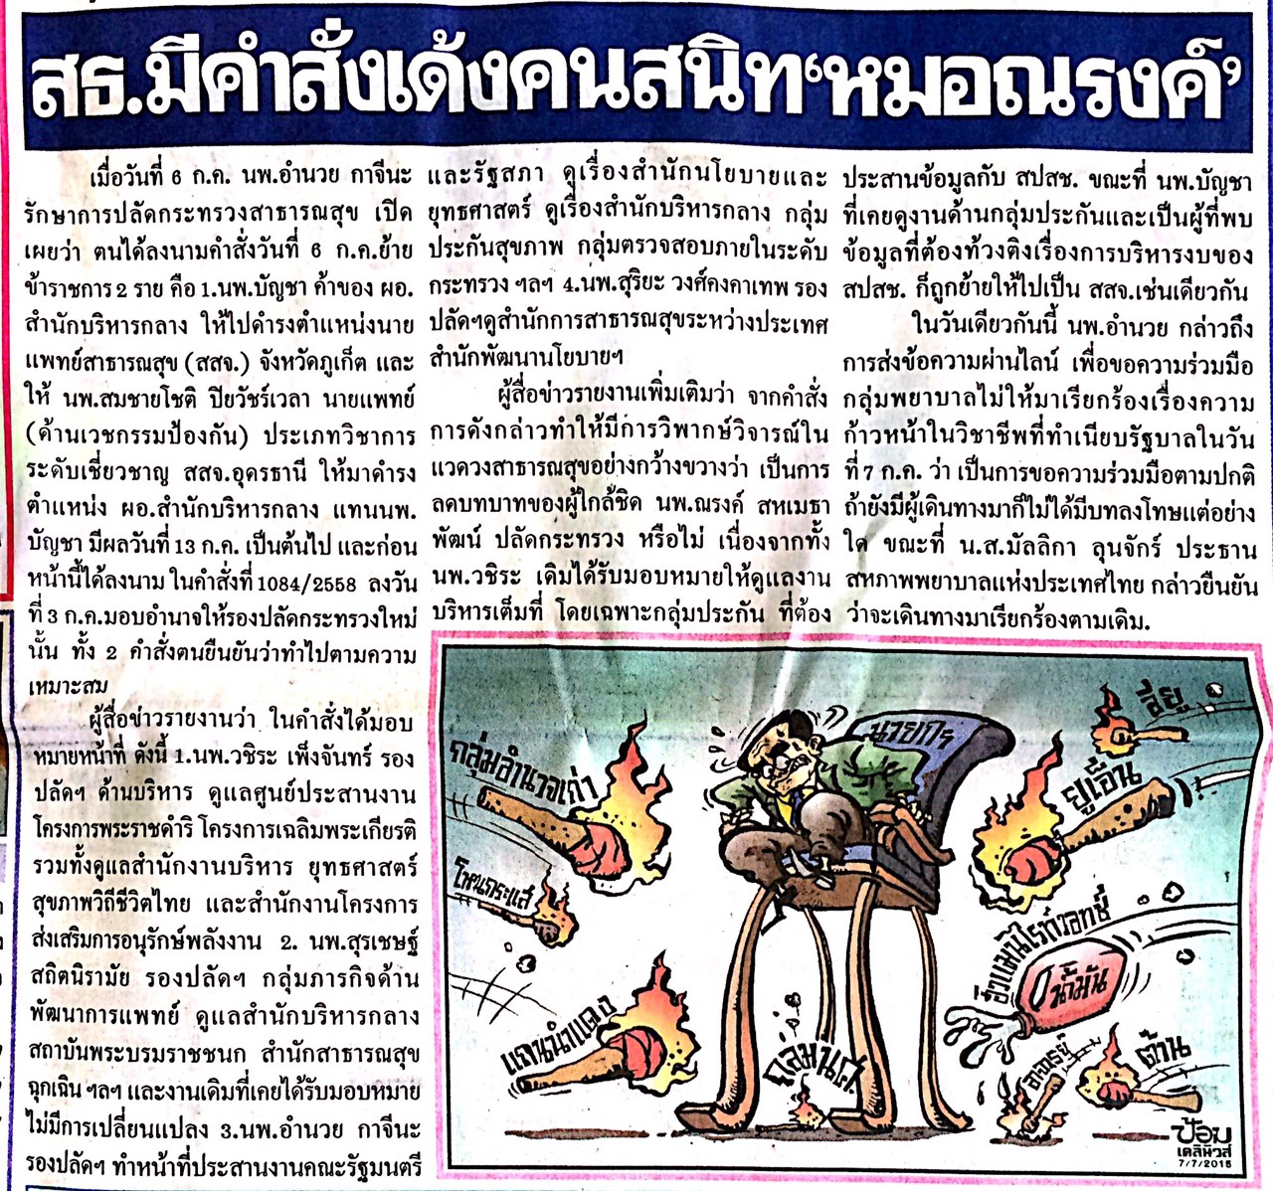

ข่าวประจำวันที่ 7 กรกฎาคม พ.ศ.2558 หน้าที่ 10
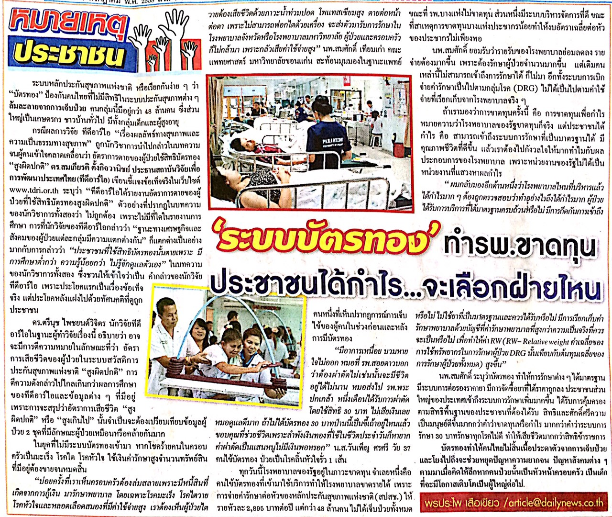

ข่าวประจำวันที่ 7 กรกฎาคม พ.ศ.2558 หน้าที่ 26
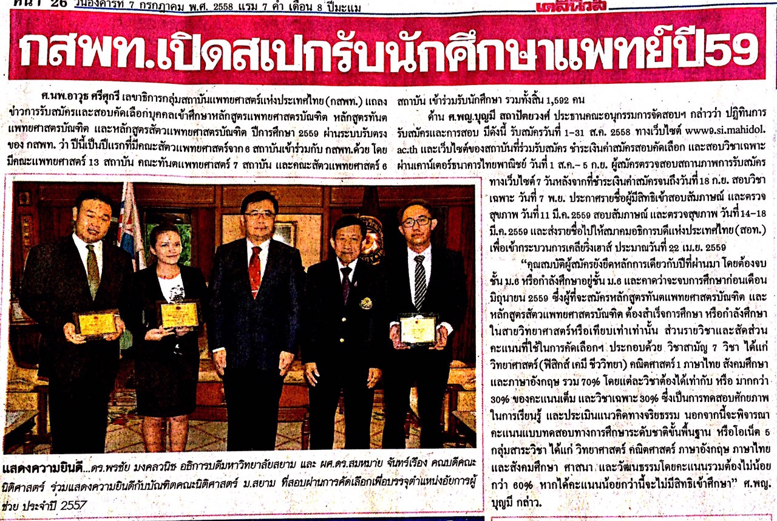

ข่าวประจำวันที่ 7 กรกฎาคม พ.ศ.2558 หน้าที่ 10
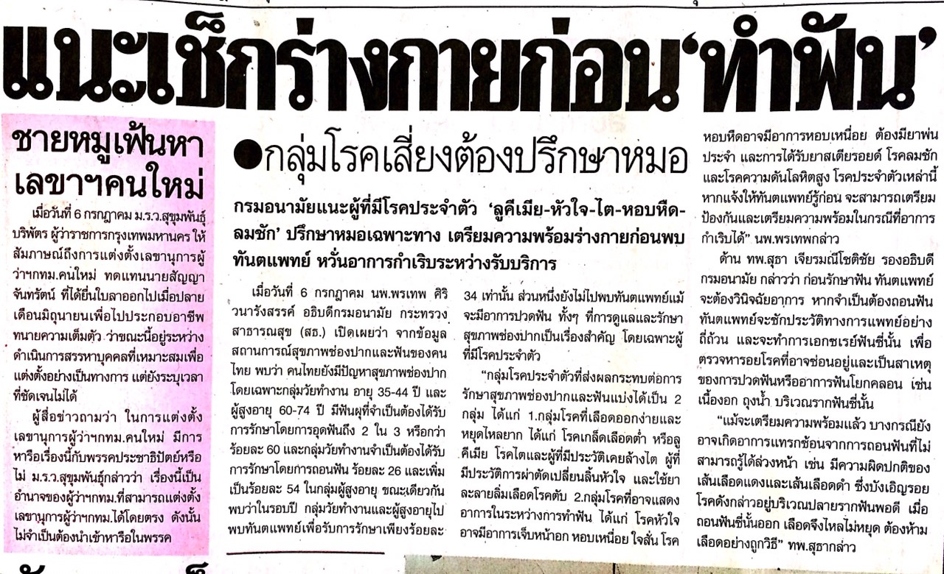

ข่าวประจำวันที่ 7 กรกฎาคม พ.ศ.2558 หน้าที่ 14
